SBĚRNICE

Sběrnice počítače – informační kanál o šířce několika bitů, sloužící pro přenos informace mezi jednotlivými komponenty počítače. Svou šířkou udává, jakou největší informaci můžeme v daném okamžiku přenést.

Charakteristickou vlastností sběrnice je to, že v jednom okamžiku může přenášet informace pouze mezi dvěma komponenty počítače.

Slouží tedy obecně ke komunikaci mezi jednotlivými bloky mikropočítače. Můžeme ji také definovat jako n-vodičovou přenosovou cestu, která může být společná několika blokům mikropočítače. Jednotlivé vodiče přenášejí informace odpovídající logické nule nebo logické jedničce – tedy hodnotě jednoho bitu. Šířka sběrnice tj. počet vodičů je dán potřebnou šířkou sběrnice – standardně 8, 16, 20, 32, 64 bitů.

Rozeznáváme tři typy sběrnic:

- datovou
- adresovou
- řídící

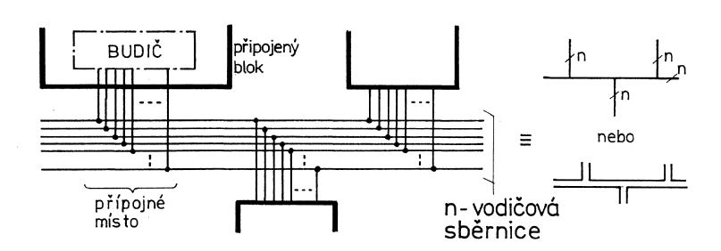

Schematické znázornění sběrnic

Datová sběrnice

Po této sběrnici probíhá přenos všech dat v počítači. Data se přenášejí vždy mezi dvěma bloky počítače např. z mikroprocesoru do paměti. Mikroprocesor se jako vysílač či přijímač zúčastní všech takovýchto komunikací, kromě přímého přístupu do paměti.
Mikroprocesor působí na datové sběrnici jako vysílač nebo přijímač dat. Také některé ostatní bloky mohou dle potřeby komunikovat obousměrně. Z toho vyplývá, že všechny vysílače připojené na tuto sběrnici, jinak řečeno budiče sběrnice, musí vysílat, tj. uvádět každý vodič sběrnice na elektrické napětí odpovídající logické nule nebo jedničce, pouze v jim přiděleném čase, tj. současně může být aktivní pouze jeden vysílač. Mimo tento čas jsou budiče přivedeny do neaktivního stavu tzv. třetího stavu – stavu vysoké impedance, kdy se na sběrnici jeví jako by byly od sběrnice odpojeny. Tuto činnost zajišťují signály řídící sběrnice.
Důležitým parametrem je počet bitů datové sběrnice tj. její šířka. Tento parametr má vliv na rychlost komunikace sběrnice, neboť udává, kolik bitů se přenáší v jednom časovém okamžiku. Je pochopitelné, že nemá význam, aby tento počet byl vyšší než kolika bitový je mikroprocesor. Proto datové sběrnice bývají dle procesorů 8, 16, 32, 64 bitové. Z úsporných důvodů bývají některé mikroprocesory konstruovány tak, že jejich vnější datová sběrnice má nižší – poloviční počet bitů, než je sběrnice vnitřní. Za cenu zpomalení činnosti počítače jsou data přenášena postupně, napřed jedna půlka – nižší byte a následně vyšší půlka – vyšší byte. Tomuto způsobu práce říkáme, že sběrnice je multiplexována. Je tím dosaženo snížení počtu vývodů pouzdra a snadněji jsou realizovány jednotlivé bloky počítače.

Adresová sběrnice

Při čtení dat mikroprocesorem z nějakého bloku počítače je nutno zadat místo, z kterého budou data čtena. Toto místo je identifikováno tzv. adresou, která se přenáší po adresové sběrnici. Zdrojem adresy (kromě DMA) je opět mikroprocesor. Každý blok počítač má přidělenou adresu a je vybaven adresovým dekodérem, který jednoznačně určí, zda právě jemu přináleží adresa, nacházející se právě na sběrnici. Tento dekodér může být společný pro více bloků.

Počet bitů adresové sběrnice odpovídá počtu bitů adresy, kterou je schopen vytvořit mikroprocesor a určuje maximálně využitelný paměťový prostor, tj. maximální počet paměťových buněk, které je možno přímo adresovat.

Sběrnice: 8 bitová 2 ⁸ = 256 adres
16 bitová 2 ¹⁶ = 65 536 tj. 64 k
20 bitová 2 ²⁰ = 1 048 576 tj. 1M
32 bitová 2 ³² = 4 294 967 296 tj. 4G
64 bitová 2 ⁶⁴ = 18 446 744 073 709 551 616

Universální mikroprocesory mají obvykle dva adresové prostory – pro adresování paměti a pro adresování vstupů a výstupů. Každý blok, se kterým počítač komunikuje musí být umístěn v některém z těchto prostorů, musí být tzv. mapován do paměti nebo do prostoru vstupů – výstupů. Tyto dva prostory nejsou rovnocenné. Rozlišení těchto prostor zajistí řídící sběrnice.

Řídící sběrnice.

Je souhrnem individuálních signálů s různým významem a aktivních v různých okamžicích. Jednotlivé signály mají též různé zdroje, některé jsou generovány mikroprocesorem, některé jinými bloky, některé mohou být ovlivňovány i více bloky. K jednotlivým blokům jsou pak přivedeny pouze ty signály, které se daného bloku týkají.

Příklad některých signálů řídící sběrnice:

RESET - signál, který nechybí v téměř žádném počítači, jehož úkolem je uvádět počítač případně jeho další bloky do základního – výchozího stavu. Aktivován je buď uživatelem, někdy je generován automaticky a způsobí spuštění programu od pevně stanovené adresy – obvykle 0000H.

MR (Memory Read) – čtení z paměti
Signál aktivující čtení z paměti v konkrétním časovém okamžiku ve vztahu k ostatním signálům

MW (Memory Write) – zápis do paměti
Signál obdoby předchozího ale sloužící pro zápis

IOW (Input Output Write) – zápis do výstupu
Obdoba zápisu do paměti, ale jde o zápis do V/V zařízení

READY – připraven
Použit zejména pro připojení pomalých zařízení k počítači, kde tento signál indikuje připravenost zařízení pro přenos dat

Řídící sběrnice dále obsahuje alespoň jeden hodinový signál pro potřebu synchronizace jednotlivých bloků počítač. Počty signálů řídící sběrnice se mohou u stejných procesorů lišit dle architektury systému.
Sběrnicové schéma počítače

Toto schéma ukazuje, jakým způsobem jsou jednotlivé komponenty mezi sebou pomocí sběrnic propojeny, aby byla zajištěna správná komunikace těchto jednotlivých komponent.

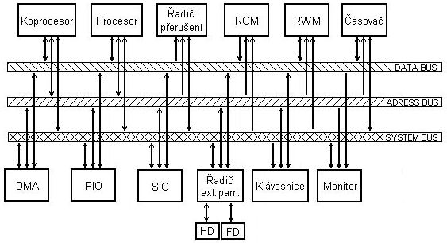

Sběrnicové schéma počítače

Dle směru komunikace se sběrnicí se jednotlivé komponenty připojují na sběrnici prostřednictvím jednotek se specifickými vlastnostmi, které musí zajistit, aby za každých okolností byly logické hodnoty jednotlivých signálů na sběrnicích ve správných úrovních a aby nedošlo k přetížení sběrnic. Jsou to:

- vysílač – jednotka, která data jen vysílá
- přijímač – jednotka, která data jen přijímá
- vysílač i přijímač – jednotka, která je schopna data vysílat i přijímat

Budič

Každá komponenta, která bude na sběrnici vysílat data – bude ji budit, je vybavena tzv. budičem sběrnice. Tento obvod zajišťuje jednak vytvoření signálu o potřebných parametrech – dle délky sběrnice, dle počtu připojených komponent a na obousměrných sběrnicích též musí umožnit přivedení vysílače do neaktivního stavu, tzv. stavu vysoké impedance, kdy připojená komponenta, jako by na sběrnici připojena nebyla. Pak hovoříme o třístavových budičích. V případě, že signál prochází oběma směry, hovoříme o obousměrných budičích. Tam kde je počet připojených bloků překročen, je nutno doplnit další vložený budič. Maximální délka sběrnice je omezena bezproblémovým přenosem signálů při dané frekvenci přenosu, s uvažováním nepříznivých vlivů jako je vzájemná kapacita a indukčnost vodičů sběrnice.
Jak už bylo zmíněno výše, v rámci ušetření vodičů sběrnice, provádí se tzv. multiplexování sběrnic, kdy signály obou sběrnic datové i adresové jsou vedeny po společných vodičích tak, že jsou aktivní v jinou dobu. Počet vodičů datové sběrnice bývá nižší než adresové, takže se většinou multiplexují dolní adresové bity s datovými (viz. obrázek dále).

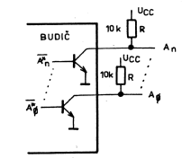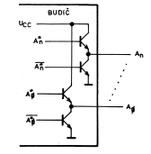

Budič s otevřeným kolektorem Budič s třístavovým výstupem

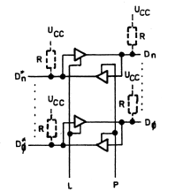

Budič obousměrné datové sběrnice

Komunikace se sběrnicí se znázorňuje časovým diagramem, který zohledňuje časový odstup vzniku jednotlivých řídících signálů nutných pro zajištění komunikace mezi jednotlivými sběrnicemi. Příkladem jsou níže uvedené časové diagramy zápisu a čtení z paměti.

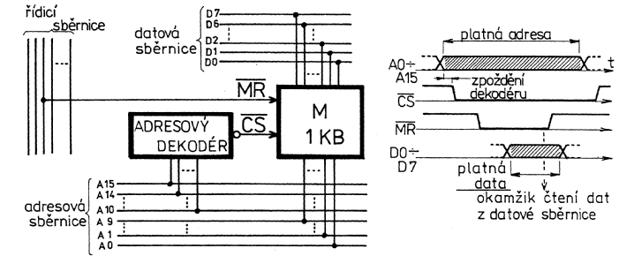

Příklad časového sledu signálů při čtení z paměti

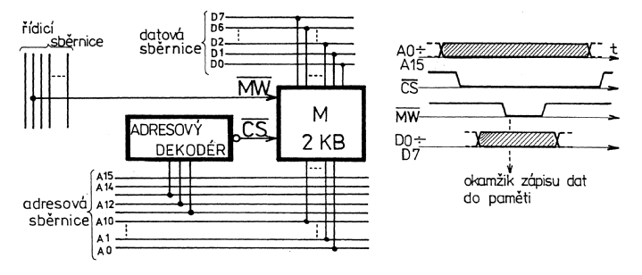

Princip činnosti:
Adresový dekodér určí adresu paměťi z které se bude číst,
Přístupová doba je dána katalogem

Pamet musime zaadrsovat
Adressovy dekodér aktivuje urcitou pamet, jakmile ji zaktivuje je pamet pripravena k zapisu, v této chvili musí byt na datove sbernici pripravena data, jakmile jsou data pripravena aktivujeme prikaz MW a data se premisou do určitého mista. Potom
Příklad časového sledu signálů při zápisu do paměti

Dělení sběrnic dle způsobu práce

- synchronní sběrnice – pracuje synchronně s procesorem a synchronizace je zajištěna hodinovým signálem
- pseudosynchronní sběrnice – umožňuje zpozdit přenos na sběrnici o určitý počet hodinových period
- multimaster sběrnice – umožňuje tzv. busmastering tj. multiprocesorový režim typu nadřízený / podřízený (masteer – slave)

Sběrnice multimaster

V zásadě jde o dva typy sběrnic, které mohou být sdíleny větším počtem mikroprocesorů:

- lokální sběrnice - místní
- systémová sběrnice – globální – veřejná

Lokální sběrnice

Spojuje mikroprocesory na témže modulu. Protože nespojuje vnější V/V obvody, informace na této sběrnici mohou být multiplexovány a kódovány.

Systémová sběrnice

Je tzv. veřejnou sběrnicí, pro odlišení od lokální sběrnice bývá nazývána globální sběrnicí. Úplná systémová sběrnice sestává z pěti skupin signálů:
- adresová sběrnice
- datová sběrnice
- řídící sběrnice
- vodičů žádostí o přerušení
- vodičů arbitrážních signálů

Tyto signály jsou určeny pro připojení standardních pamětí a V/V zařízení. Systémová sběrnice je modulární a jednotlivé části mohou být využity podle potřeb dané aplikace.
Lokální a systémová sběrnice jsou propojeny rozhraním a výkonnými podpůrnými obvody (8282/83, 8286/87).
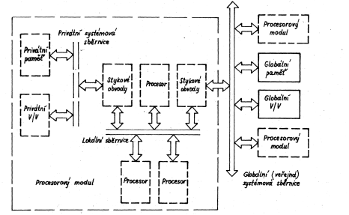

Obecná struktura multimaster sběrnice

Sběrnice MULTIBUS

Tento standard byl definován pro moduly rodiny 8086 a multiprocesorový režim typu nadřízený / podřízený (master – slave). Je zajištěn přidělováním sběrnice na základě rozhodování arbitru sběrnice, kterým je obvod 8289.
Moduly, které komunikují po systémové sběrnici MULTIBUS, jsou navrženy buď jako nadřízené - master nebo jako podřízené - slave. Nadřízené moduly – většinou procesory, mohou získat a používat sběrnici k přenosům dat. Podřízené moduly jsou pouze objekty přenosu dat a z hlediska řízení sběrnice jsou pasívní.

Sběrnice mimo napájení sestává z:
- 16 vodičů datové sběrnice
- 20 vodičů adresové sběrnice
- 15 vodičů řídící sběrnice
- 8 vodičů jednotlivých úrovní přerušení

Nadřízené moduly sběrnice mohou generovat signály žádostí o její přidělení. Žádosti vyhodnocuje arbitr sběrnice na základě přidělených priorit. V okamžiku, kdy je žádosti o sběrnici vyhověno, stává se žadatel hlavním nadřízeným modulem - mastrem. Hlavní nadřízený modul si ponechá řízení sběrnice, pokud ji potřebuje pro svou činnost nebo pokud nepřevezme řízení jiný nadřízený modul s vyšší prioritou.
Přenosy dat po sběrnici jsou asynchronní a moduly systému proto mohou mít nezávislé časování. Přenos je řízen posloupností začátek povelu – potvrzení – konec povelu.

Příklady využití sběrnic:

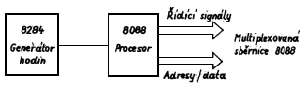

Procesor 8088 v minimálním módu - 8 datových bitů je časově
multiplexováno se spodními 8. bity adresové sběrnice
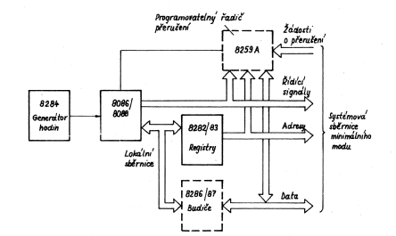

Systémová sběrnice v minimálním módu

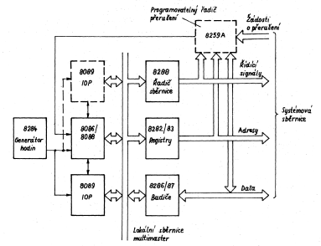

Lokální sběrnice při maximálním módu sdílená třemi mikroprocesory

